Квадрат үшмүшені көбейткіштерге жіктеу

Ниязалина Гүлназ Ұйқасбайқызы
Математика пәнінің оқытушысы
Пән: Алгебра, Класс: 8

Сабақтың типі: Жаңа білімді меңгеру.
Сабақтың түрі: дәстүрлі емес
Оқыту әдіс-тәсілдері:сұрақ-жауап, практикалық, тест, көрнекілік,салыстыру
Оқыту технологиясы: компьютерлік технология,
В.Шаталовтың тірек сызбалары
Сабақ мақсаты:
Білімділік:оқушыларды квадрат үшмүше және оның түбірлері ұғымдарымен таныстыру, оқушылардың квадрат үшмүшені көбейткіштерге
жіктей алу дағдыларын қалыптастыру
Дамытушылық:оқушыларды алғырлыққа, тез ойлай білуге дағдыландыра отырып, олардың талдау, салыстыра білу, танымдық, өз бетімен еңбектену, ауызша және жазбаша есептеу қабілеттерін дамыту
Тәрбиелік:математика пәні талап ететін ұқыптылыққа, ізденімпаздыққа, жауапкершілікке тәрбиелеу арқылы оқушылардың меңгерген білімдерін іс-жүзінде қолдана білуге үйрету, оқушылардың пәнге деген көзқарасын, білімге деген құштарлығын арттыру
Пәнаралық байланыс: информатика
Техникалық құралдар: компьютер, интерактивті тақта
Оқушылардың білім және білік дағдысын қойылатын талаптар:
Квадрат теңдеудің түбірлерін таба білу.
Сабақ жоспары
І.Ұйымдастыру бөлімі:
- оқушылармен амандасу, оларды түгендеу
- кластың, оқушылардың сабаққа дайындығын тексеру
- оқушылар назарын сабаққа аудару
ІІ. Оқушылардың білімін жан-жақты тексеру:
а) ауызша сұрақтар
1.екінші тарауда қандай жаңа ұғыммен таныстық?
2.Квадрат теңдеудің түбірін табуда қолданылатын теорема?
Тірек-сызба: «Квадрат теңдеу» арқылы білімдерін жинақтау
б) Тест: квадрат теңдеулер
Бағалау шкаласы: 10-9 балл: «5», 8-7 балл: «4», 6-5 балл: «3»
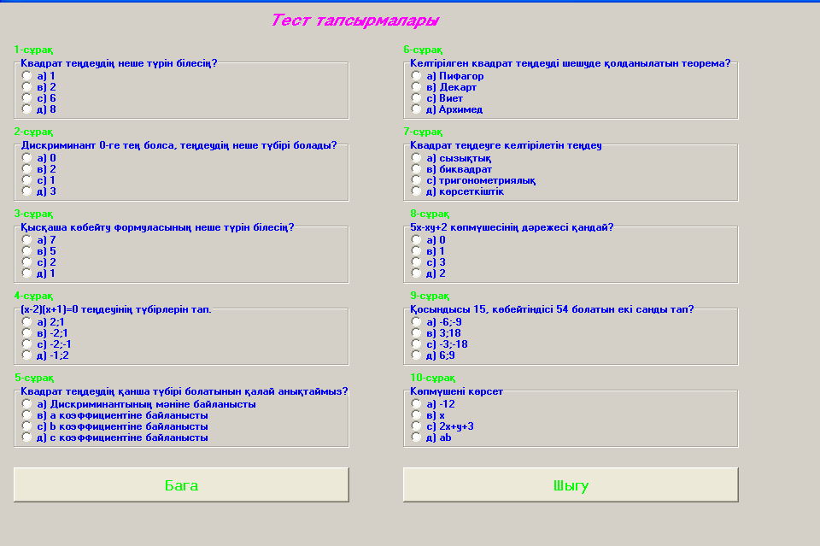

ІІІ.Оқытуды актуализациялау және мотивациялау
Квадрат сөзіне қатысты төмендегі берілген ұғымдарды сәйкестендіру арқылы бүгінгі өтетін жаңа сабақтың тақырыбын алу.
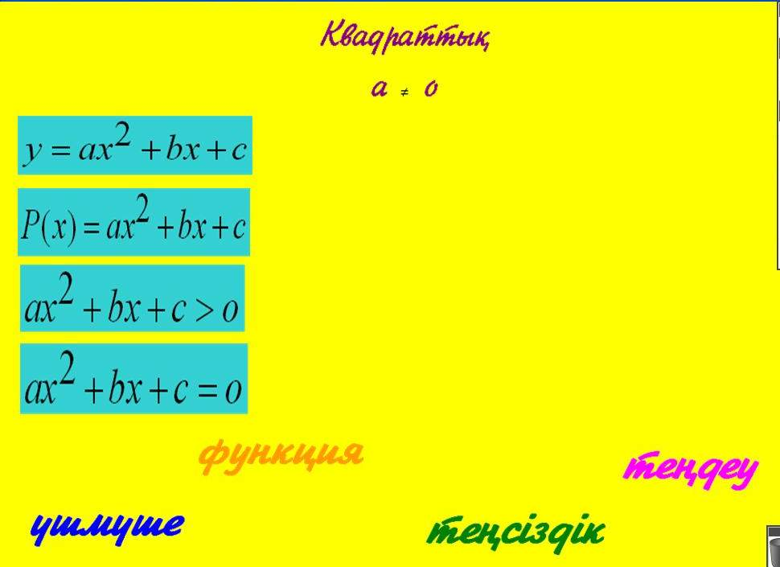
ІV. Сабақтың тақырыбын, мақсатын хабарлау:
Сабақтың тақырыбын оқушылар дәптеріне жазады. Сабағымыздың мақсаты жаңа ұғымдарды қолданып есептер шығару дағдыларыңызды мұғалім, қонақтар және компьютер көмегімен тексеру және бағалау, жіберілген кемшіліктер болса, оны жою.
V. Жаңа сабақты түсіндіру
Тірек-сызба арқылы жаңа материал түсіндіріледі.

VІ.Жаңа сабақты түсінгенін алғашқы байқау
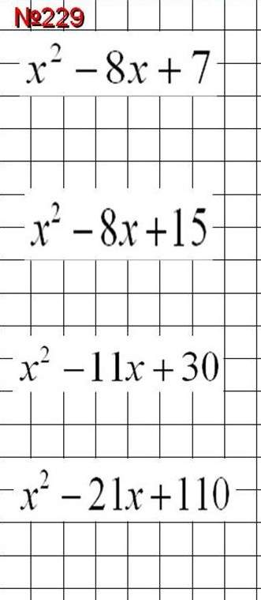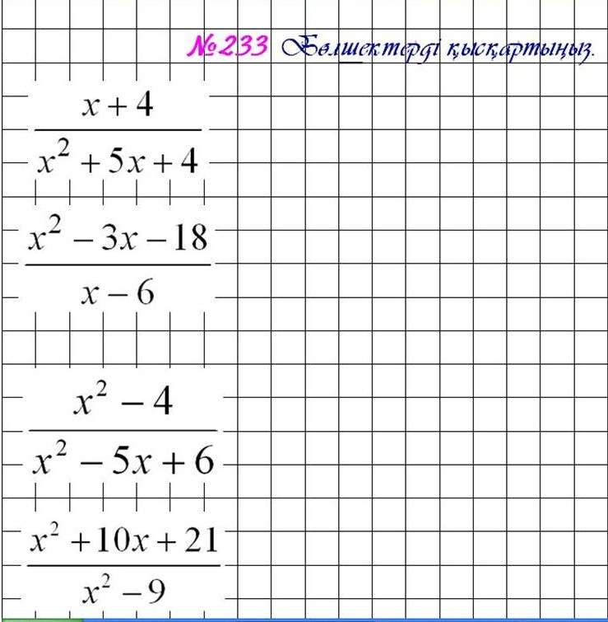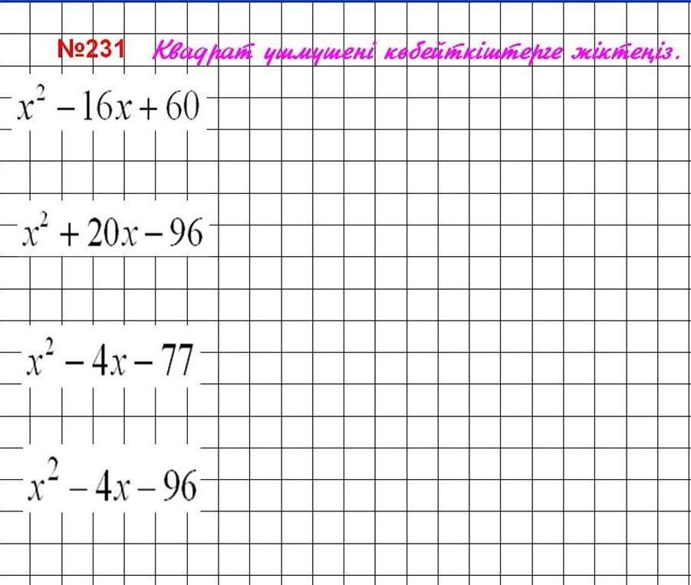

VІІ.Бекіту бөлімі

Оқушылар жабық тест тапсырмалары түрінде құрастырылған сұрақтарға компьютер арқылы жауап береді. Нәтижесін бірден алу мүмкіндігі қарастырылған.
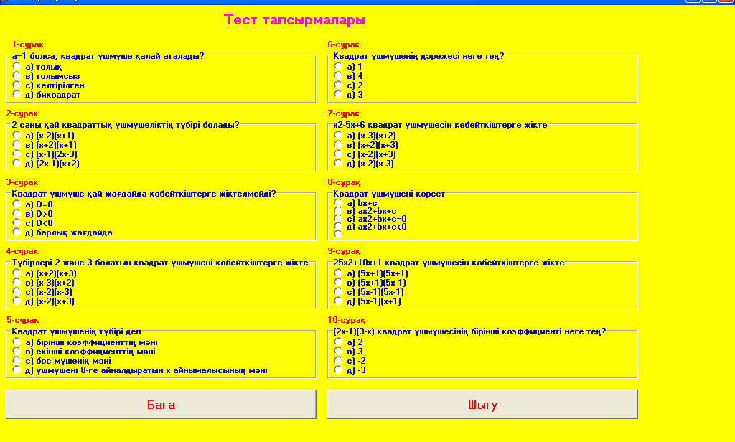

VІІІ. Үй тапсырмасы
Алгебра оқулығы,
Алматы “Мектеп”-2008 ж.
75-79 беттер
есептер №230,232 /а тобы
№237 (4,5,6) / в тобы

ІХ. Қорытындылау бағалау
Бағалау екі тест және тақтадағы шығарылған есептерінің нәтижелері бойынша жүргізіледі.
Сабақ бойында жасалған жұмыстарға талдау жасау, жіберілген қателіктерге назар аудару.

